**Shell 프로그래밍 실습**

20251765 서병수

ex3-0.sh

|  |
| --- |
| MYENV=“Hello Shell”라는 환경변수를 .bashrc 파일에 등록  임의의 셸 파일이나 터미널에서 변수 값이 유지됨을 확인  환경변수를 해제하면, 유지되지 않음을 확인 |

텍스트, 스크린샷, 폰트이(가) 표시된 사진

AI 생성 콘텐츠는 정확하지 않을 수 있습니다.

텍스트, 폰트, 스크린샷이(가) 표시된 사진

AI 생성 콘텐츠는 정확하지 않을 수 있습니다.

ex3-1.sh

|  |
| --- |
| 두 개의 숫자를 인자로 받아 사칙연산을 수행하는 셸 작성  파라메터 변수 문법을 이해하고 이를 활용할 것  사칙연산은 정수 범위에서 동작 |

텍스트, 스크린샷, 소프트웨어이(가) 표시된 사진

AI 생성 콘텐츠는 정확하지 않을 수 있습니다.

텍스트, 스크린샷, 폰트이(가) 표시된 사진

AI 생성 콘텐츠는 정확하지 않을 수 있습니다.

ex3-2.sh

|  |
| --- |
| y=1/2*x^2의 값을 출력하는 셸 작성  임의의 값 2개 이상을 사용자로부터 입력 받아 각각 출력할 수 있어야 함.  실수 범위에서 동작 |

텍스트, 스크린샷, 폰트, 소프트웨어이(가) 표시된 사진

AI 생성 콘텐츠는 정확하지 않을 수 있습니다.

텍스트, 스크린샷, 폰트이(가) 표시된 사진

AI 생성 콘텐츠는 정확하지 않을 수 있습니다.

ex3-3.sh

|  |
| --- |
| 점수 값들을 입력 받아 A 또는 B 등급으로 변환하는 셸 작성  점수는 0~100 범위 내로 입력, 입력된 값이 90 이상이면 A, 그렇지 않으면 B로 출력 2개 이상의 과목에 대한 점수 값들을 받고, 1) 각각에 대한 등급과 2) 평균 등급을 출력 |

텍스트, 스크린샷, 폰트이(가) 표시된 사진

AI 생성 콘텐츠는 정확하지 않을 수 있습니다.

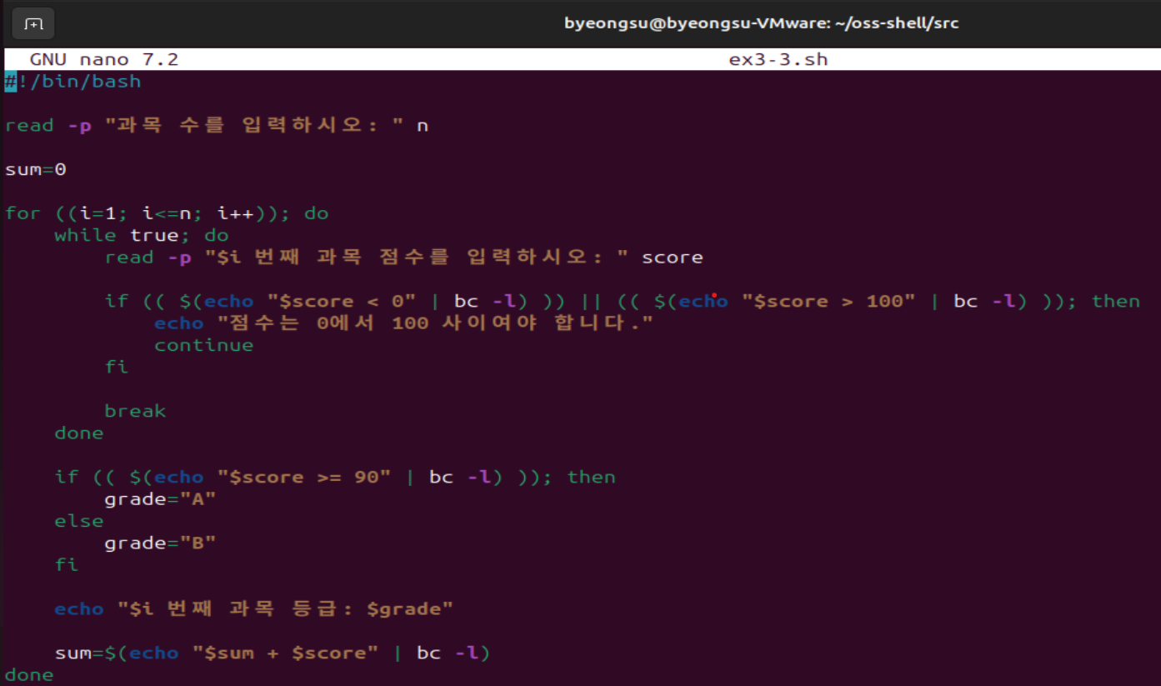

ex3-4.sh

|  |
| --- |
| 아래의 메뉴를 반복적으로 출력하여 1~5의 입력을 받는 셸 작성  1) 과목 성적 추가, 2) 입력된 모든 점수 보기, 3) 평균 점수 확인, 4) 평균 등급(GPA) 변환, 5) 종료  5가지 기능이 구현되어, 5) 종료 전까지 계속 동작할 수 있어야 함 |

텍스트, 스크린샷, 폰트, 소프트웨어이(가) 표시된 사진

AI 생성 콘텐츠는 정확하지 않을 수 있습니다.

텍스트, 스크린샷, 폰트이(가) 표시된 사진

AI 생성 콘텐츠는 정확하지 않을 수 있습니다.

텍스트, 스크린샷, 폰트이(가) 표시된 사진

AI 생성 콘텐츠는 정확하지 않을 수 있습니다.

텍스트, 스크린샷, 폰트, 소프트웨어이(가) 표시된 사진

AI 생성 콘텐츠는 정확하지 않을 수 있습니다.

텍스트, 스크린샷, 소프트웨어, 멀티미디어 소프트웨어이(가) 표시된 사진

AI 생성 콘텐츠는 정확하지 않을 수 있습니다.

ex3-5.sh

|  |
| --- |
| 내부 함수를 만들어 리눅스 명령어(e.g. ls)를 실행.  입력 인자를 내부 함수 내의 리눅스 명령어 옵션으로 전달.  eval 명령어 참고할 것. |

텍스트, 스크린샷, 폰트, 디자인이(가) 표시된 사진

AI 생성 콘텐츠는 정확하지 않을 수 있습니다.

텍스트, 스크린샷, 폰트, 번호이(가) 표시된 사진

AI 생성 콘텐츠는 정확하지 않을 수 있습니다.

ex3-6.sh

|  |
| --- |
| 입력 인자를 2개 이상 받는 Python 또는 C 실행파일 작성  실행파일의 시작과 끝, 그리고 입력된 인자가 무엇인지 각각 출력해야 함.  입력 인자를 받아 작성한 실행파일이 시작되는 셸 작성. |

텍스트, 스크린샷, 폰트, 소프트웨어이(가) 표시된 사진

AI 생성 콘텐츠는 정확하지 않을 수 있습니다.

텍스트, 폰트, 스크린샷이(가) 표시된 사진

AI 생성 콘텐츠는 정확하지 않을 수 있습니다.

ex3-7.sh

|  |
| --- |
| 리눅스 시스템의 상태를 확인하는 명령어를 활용하여 아래 메뉴를 구성.  사용자 정보, 2) GPU 또는 CPU 사용률 확인, 3) 메모리 사용량 확인, 4) 디스크 사용량 확인  4가지 기능을 구현하여 상태 확인. nvidia-smi 또는 top, free, df/du 명령어 참고 |

텍스트, 스크린샷, 폰트이(가) 표시된 사진

AI 생성 콘텐츠는 정확하지 않을 수 있습니다.

텍스트, 스크린샷, 폰트, 소프트웨어이(가) 표시된 사진

AI 생성 콘텐츠는 정확하지 않을 수 있습니다.

텍스트, 스크린샷, 폰트, 소프트웨어이(가) 표시된 사진

AI 생성 콘텐츠는 정확하지 않을 수 있습니다.

텍스트, 스크린샷, 소프트웨어, 디스플레이이(가) 표시된 사진

AI 생성 콘텐츠는 정확하지 않을 수 있습니다.

텍스트, 스크린샷, 소프트웨어, 멀티미디어 소프트웨어이(가) 표시된 사진

AI 생성 콘텐츠는 정확하지 않을 수 있습니다.

텍스트, 스크린샷이(가) 표시된 사진

AI 생성 콘텐츠는 정확하지 않을 수 있습니다.

ex3-8.sh

|  |
| --- |
| 현재 경로에서 “DB”라는 폴더가 있는지 확인하고 없다면 생성.  생성된 폴더에서 임의의 5개의 파일을 만들고 압축하기  “train”이라는 폴더를 생성하고, DB에 있는 파일 5개만 링크하여 접근 가능하도록 하는 셸 작성 |

텍스트, 스크린샷, 폰트이(가) 표시된 사진

AI 생성 콘텐츠는 정확하지 않을 수 있습니다.

텍스트, 스크린샷, 소프트웨어, 폰트이(가) 표시된 사진

AI 생성 콘텐츠는 정확하지 않을 수 있습니다.

ex3-9.sh

|  |
| --- |
| 팀원의 이름과 생일 또는 전화번호를 DB.txt에 기록. 계속 추가할 수 있음.  팀원들과 만나서 토의한 일을 해당 날짜와 함께 저장할 수 있음.  이름 또는 날짜로 검색 가능. DB.txt에서 검색된 팀원 정보나 날짜별 수행 내용을 출력하는 셸 작성 |

텍스트, 스크린샷, 폰트이(가) 표시된 사진

AI 생성 콘텐츠는 정확하지 않을 수 있습니다.

텍스트, 스크린샷, 폰트이(가) 표시된 사진

AI 생성 콘텐츠는 정확하지 않을 수 있습니다.

텍스트, 스크린샷, 폰트이(가) 표시된 사진

AI 생성 콘텐츠는 정확하지 않을 수 있습니다.

텍스트, 스크린샷, 폰트이(가) 표시된 사진

AI 생성 콘텐츠는 정확하지 않을 수 있습니다.

텍스트, 스크린샷, 폰트이(가) 표시된 사진

AI 생성 콘텐츠는 정확하지 않을 수 있습니다.

텍스트, 스크린샷이(가) 표시된 사진

AI 생성 콘텐츠는 정확하지 않을 수 있습니다.

텍스트, 스크린샷, 폰트이(가) 표시된 사진

AI 생성 콘텐츠는 정확하지 않을 수 있습니다.